FATEC DR. ARCHIMEDES LAMMOGLIA

CAIO SIMONASSI

GESTÃO ÁGIL DE PROJETOS

**LOCADORA DE CARROS**

Orientador: Lilian Simão Oliveira

INDAIATUBA

AGOSTO / 2025

**Objetivo**

Imagine que irá desenvolver um sistema para uma empresa que trabalha com locação de veículos. Identifique quais sãos os Stakeholders desse processo e quais são os requisitos funcionais e não funcionais deste sistema.

**Requisitos Funcionais**

RF 1 - Cadastrar Cliente

Cadastra novos clientes com nome cpf, cnh e telefone

Essencial

Vendedor

RF 2 - Alugar veiculo

Cliente pode realizar o aluguel do veiculo ou Vendedor pode auxiliar-lho

Essencial

Cliente e Vendedor

RF 3 - Devolver veiculo

Cliente deve fazer a devolução do veiculo e o vendedor pode marcá-lo como disponível novamente

Essencial

Cliente e Vendedor

RF 4 - Revisar estado do veiculo

Vendedor pode abrir um ticket que com aprovação do gerente encaminha o veiculo para mecânico fazer a revisão

Essencial

Vendedor, Gerente e Mecânico

RF 5 - Reservar veiculo

Cliente ou vendedor consegue reservar o veiculo para locação

Essencial

Cliente e Vendedor

RF 6 - Gerar contrato

Vendedor pode gerar um contrato com dados do cliente e os termos da locação

Essencial

Vendedor

RF 7 - Receber pagamento

Sistema deve registrar o pagamento da locação com valor e forma de pagamento

Essencial

Vendedor

RF 8 - Gerenciar veículos

Gerente tem acesso a um CRUD dos veículos

Importante

Gerente

**Requisitos Não Funcionais**

RNF 1 - Segurança dos dados

Armazenar e proteger os dados dos clientes de forma segura e criptografada. LGPD

Essencial

Utilizar criptografia avançada dos dados e transações dos cliente

RNF 2 - Usabilidade

Sistema deve ser intuitivo e fácil para novos usuários

Essencial

Reserva deve ser realizada em 5 minutos

Cliente e Vendedor

RNF 3 - Tempo de resposta

Sistema deve ser rápido e responsivo

Essencial

Nao deve passar de 6 segundos

Cliente e Vendedor

RNF 4 - Escalabilidade

Estar preparado para futuros upgrades, aumento dos clientes e veículos

Desejável

Suportar pelo menos 100 locações por dia correspondendo os limites do RNF 2

Clientes

RNF 5 - Compatibilidade

Sistema web deve ser acessível em diferentes navegadores e dispositivos

Importante

O site deve ser responsivo e ajustado de acordo com dispositivos e telas

**Casos de Uso**

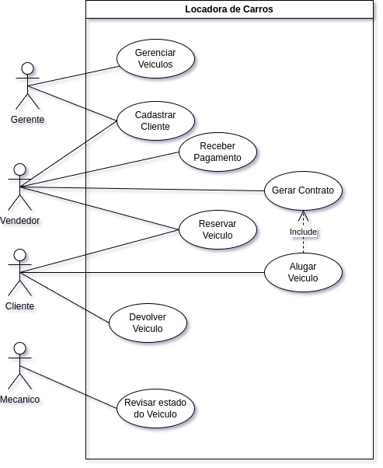

**Narrativas**

**Alugar Veiculo**

Objetivo: Possibilita o Cliente a Alugar um Veiculo

Ator: Vendedor

Pre-Condicoes: Identificação do vendedor, Veiculo estar disponivel para Aluguel

Condicao de Entrada: Opção Alugar Veiculo selecionada

Fluxo Principal:

1. Vendedor verifica se o Cliente possui cadastro. [A1]
2. O Sistema valida CNH do Cliente.
3. O Sistema verifica se ja exitem reservas para o Veiculo escolhido. [A2]
4. O Sistema verifica se o Veiculo ja esta em uso. [A2]
5. O Sistema solicita o Pagamento do Aluguel. [A3]
6. O Sistema registra o aluguel no nome do Cliente, marca o Veiculo como indisponivel e Gera um Contrato.
7. Fim do caso de uso.

Fluxo Alternativo

A1: Cliente não possui cadastro:

1. Vendedor faz o cadastro do cliente.
2. Retorna ao passo (1).

A2: Veiculo Indisponivel:

1. Sistema emite mensagem para o vendedor.
2. Cliente escolhe outro Veiculo.
3. Retorna ao passo (3).

A3: Erro no pagamento:

1. Sistema emite mensagem de erro clara.
2. Retorna ao passo (5).

A4: Cliente recusa a realizar o pagamento:

1. Vendedor cancela o processo de Aluguel.
2. Fim do caso de uso.

**Devolver Veiculo**

Objetivo: Possibilita o Cliente a Devolver o Veiculo.

Pre-Condicoes: Identificação do vendedor, indentificação do Cliente e Cliente com o Veiculo.

Condicao de Entrada: Opção Devolução de Veiculo selecionada

Fluxo Principal:

1. Vendedor entra com Cadastro do Cliente.
2. Sistema exibe registro de Aluguel do Cliente.
3. Vendedor registra a Devolução do Veiculo.
4. O Sistema verifica se houve Atraso na Devolução. [A1]
5. Vendedor marca o Carro para Revisar o Estado do Veiculo.
6. Fim do Caso de Uso

Fluxo Alternativo:

A1: Cliente realizou a devolução após o prazo do Contrato:

1. Sistema gera uma multa baseada em quantos dias foram excedidos.
2. Sistema emite mensagem clara.
3. Vendedor registra pagamento da multa.
4. Retoma o passo (6).